**310706034 資管碩一 吳啓玄 資料探勘研究與實務 HW1- Decision Tree**

1. 讀取資料後刪除Book of Death、 Death Chapter，結果如下圖:

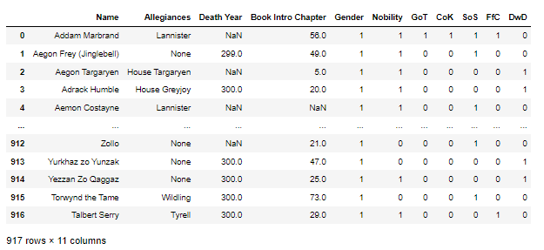

1. 利用 Death Year判斷是否死亡並增加IsDeath欄位，結果如下圖:

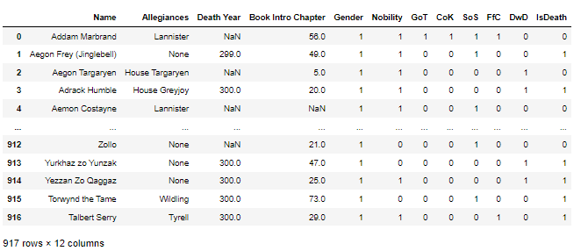

1. 刪除Death Year、Book Intro Chapter，結果如下圖:

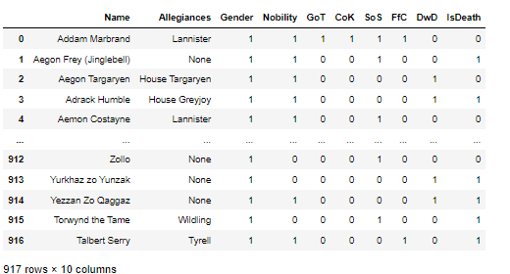

1. 檢查目前資料是否存在遺失值，檢查結果如下圖，並未存在任何遺失值

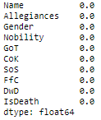

1. 刪掉Name並將Allegiances轉 dummy

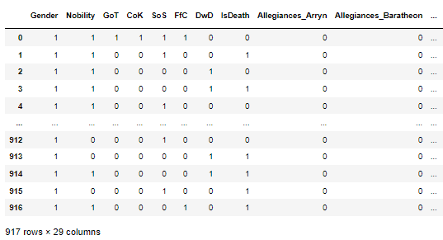

1. 亂數將目前資料拆成訓練集(75%)與測試集(25%)，利用訓練集建構深度為3的決策樹，並在測試集上做預測得到以下結果

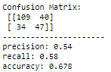

1. 決策樹圖如下圖:

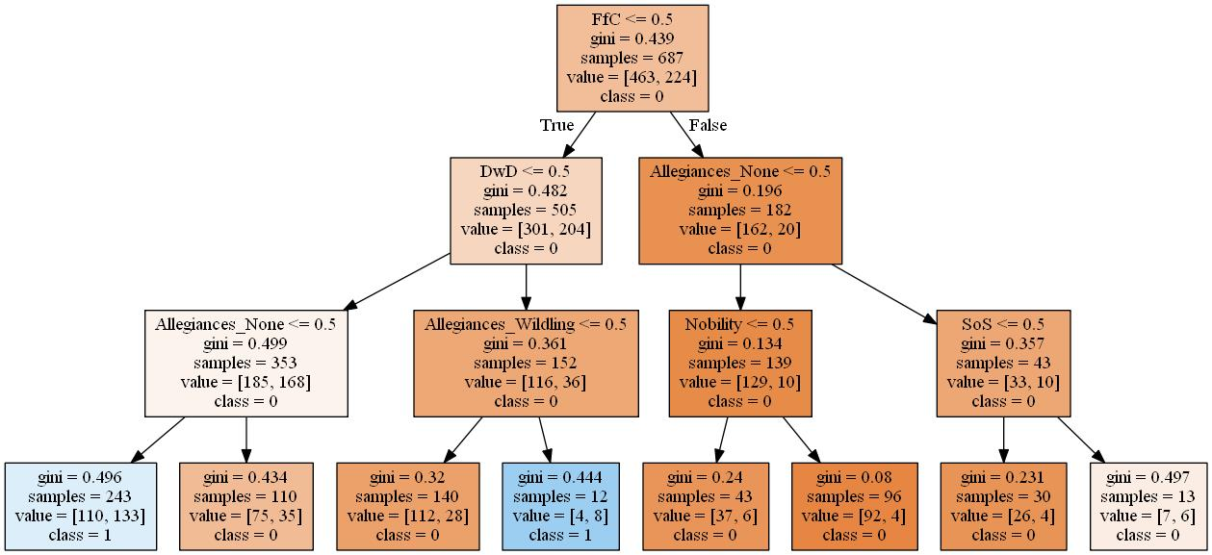

註: class即為IsDeath